Materiał nauczania kl. II B 03,11,20

Pracownia podstaw konstrukcji maszyn
W związku z pracą zdalną nasze nauczanie będzie wyglądało następująco: otrzymany ode mnie tekst lekcji czytacie ze zrozumieniem, możecie dla lepszego utrwalenia zapisać go w zeszycie z danego przedmiotu. Na postawione pytania musicie odpowiedzieć pisemnie, odpowiedzi wysłać na mój adres mailowy a.szkodzinski@zss1.edu.gdansk.pl Brak odpowiedzi w danym dniu będzie traktowane jako nieobecność na zajęciach i będzie to odnotowane w dzienniku, odpowiedzi będą oceniane. W przypadku jakichkolwiek pytań możecie kontaktować się ze mną telefonicznie w godzinach konsultacji podanych na stronie internetowej szkoły tel. 608461273

TEMAT: Szkicowanie złożonych części maszyn
Proszę o przeczytanie poniższego tekstu ze zrozumieniem i odpowiedz na następujące pytania:

- Co to jest szkic i czym różni się od rysunku?
- W jakim celu wykonuje się szkic?
Szkic
Stanowi przedstawienie przedmiotu wykonane odręcznie i stanowi podstawę do
wykonania rysunku. Miano rysunku otrzymuje przedstawienie przedmiotu wykonane w określonej podziałce, z użyciem przyborów rysunkowych lub techniką komputerową z uwzględnieniem wszystkich reguł i zasad zapisanych w Polskich Normach.
Cechy i wymagania dotyczące dobrego szkicu i rysunku:
a) wykonuje się go odręcznie,
b) nie obowiązują przewidziane przez PN ściśle określone grubości linii,
c) przy jego sporządzaniu nie obowiązuje stosowanie określonej podziałki, ale konieczne jest zachowanie proporcji wymiarowych w szkicowanych elementach geometrycznych,
d) proste kontury i zarysy wewnętrzne niekoniecznie muszą być przedstawione metodą przekroju,
e) układ rzutów powinien być zgodny z metodą pierwszego kąta lub metodą rzutowania identyfikowanego strzałkami,,
f) przy sporządzaniu szkicu główną uwagę zwraca się na:
− wierne odwzorowanie budowy szkicowanego obiektu w zakresie symetrii, głównych zarysów zewnętrznych i wewnętrznych oraz wszystkich szczegółów,
− dokładne zwymiarowanie szkicowanego przedmiotu, bez konieczności ścisłego przestrzegania reguł i zasad wymiarowania,
− pełną i całkowitą przejrzystość, czytelność i dokładność.
Przed wykonaniem szkicu obiektu należy ustalić:
a) do jakiej grupy przedmiotów (liniowych, płaskich, wielościennych, obrotowych) należy szkicowany obiekt,
b) czy i jakie występują symetrie,
c) jakie położenie robocze lub obróbkowe jest dla przedmiotu właściwe,
d) jaka jest jego ogólna budowa zewnętrzna i wewnętrzna, oraz jakie w nim występują szczegóły geometryczne,
e) jakiej liczby rzutów (widoków, przekrojów) wymaga jego odzwierciedlenie,
f) jakie są proporcje wymiarowe między wymiarami gabarytowymi (długość, wysokość, szerokość) oraz między wymiarami drobniejszych elementów i wymiarami gabarytowymi.
4.1.1.3 Normy w rysunku technicznym
Wszystkie elementy rysunku technicznego, w tym formaty arkuszy, rodzaje linii, opisy rysunków muszą być zgodne z ogólnopaństwowymi normami, opracowanymi przez Polski Komitet Normalizacyjny.

Zajęcia praktyczne
Temat : Struktura nośna nadwozia otwartego

Proszę o przeczytanie poniższego tekstu ze zrozumieniem i odpowiedz na następujące pytania:
- Jakie zespoły wchodzą w skład nadwozia samochodowego?
- Jakie występują różnice w budowie struktury nośnej skorupowej i szkieletowej?
- Jakie korzyści daje struktura szkieletowa?
- Z jakich materiałów wykonuje się poszycia zewnętrzne?
- Jak mocuje się poszycia zewnętrzne?
- Jakie są różnice w budowie drzwi bocznych pełnych i ramkowych?

We współczesnych konstrukcjach nadwozi samochodów osobowych można wyróżnić
podstawowe ich zespoły:
− struktura nośna,
− poszycia zewnętrzne i pokrywy,
− zewnętrzne i wewnętrzne elementy wyposażenia,
− wyposażenie zwiększające bezpieczeństwo,
− wentylacja, ogrzewanie i klimatyzacja.
Struktura nośna nadwozia to kadłub samochodu. Podstawowym zadaniem kadłuba jest przenoszenie obciążeń, zarówno na postoju, jak i w czasie jazdy. Szczególne znaczenie ma struktura nośna nadwozia podczas kolizji, bowiem to od niej zależy bezpieczeństwo bierne samochodu. Struktury nośne występują pod postacią ramy lub konstrukcji samonośnej.
Najczęściej spotykane ramy to ramy podłużnicowe, ramy płytowe oraz ramy platformowy. Rama podłużnicowa to dwie podłużne belki połączone kilkoma poprzeczkami, stosuje się je w samochodach osobowych – terenowych oraz powszechnie w samochodach ciężarowych.
Ramy płytowe (podłogowe) to płaskie wytłoczki podłogi usztywnione kształtownikami wykonanymi z blachy – wszystko połączone spawaniem lub zgrzewaniem.
Ramy platformowe są podobne do ram płytowych, są jednak bardziej rozbudowane przestrzennie, oprócz wytłoczek z blachy mogą mieć elementy rurowe.
Ramy podłużnicowe powszechnie stosuje się w samochodach ciężarowych, samochody osobowe wyposaża się w ramy platformowe lub płytowe. Ramy platformowe i płytowe wykonuje się z elementów tłoczonych z blachy.
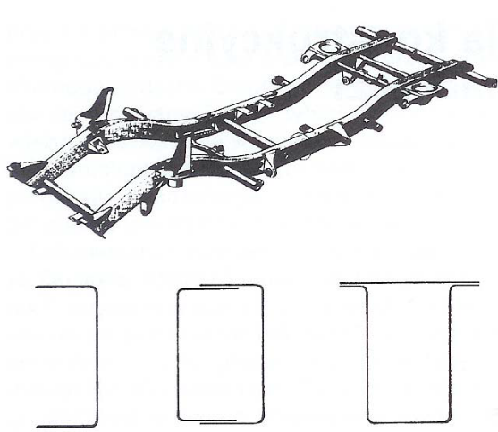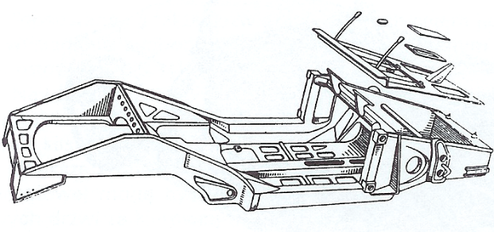
Rys. 103. Rama podłużnicowa samochodu osobowego, Rys. 104. Rama platformowa [17, s. 69]
poniżej przedstawiono przekroje podłużnic
Współczesne samochody osobowe mają konstrukcję samonośną w postaci konstrukcji skorupowej lub szkieletowej. Samonośne nadwozie skorupowe to wytłoczki z blachy cienkiej połączone w sposób umożliwiający przenoszenie obciążeń.
Kształt wytłoczek to profile zamknięte, które następnie łączy się przy pomocy zgrzewania punktowego. Produkcja kadłuba skorupowego polega na:
− wykonaniu podzespołu wytłoczek podłogi wraz ze wzmocnieniami w oddzielnym przyrządzie,
− wykonaniu segmentu przedniego z przegrodą czołową również w oddzielnym przyrządzie do zgrzewania punkowego,
− wykonaniu ściany bocznej prawej oraz ściany bocznej lewej, każda w oddzielnym przyrządzie,
− wykonaniu dachu z otworami na okna przednie i tylne,
− połączeniu wykonanych uprzednio podzespołów w jedną całość w głównym przyrządzie spawalniczym, tzw. konduktorem głównym metodą zgrzewania punktowego.
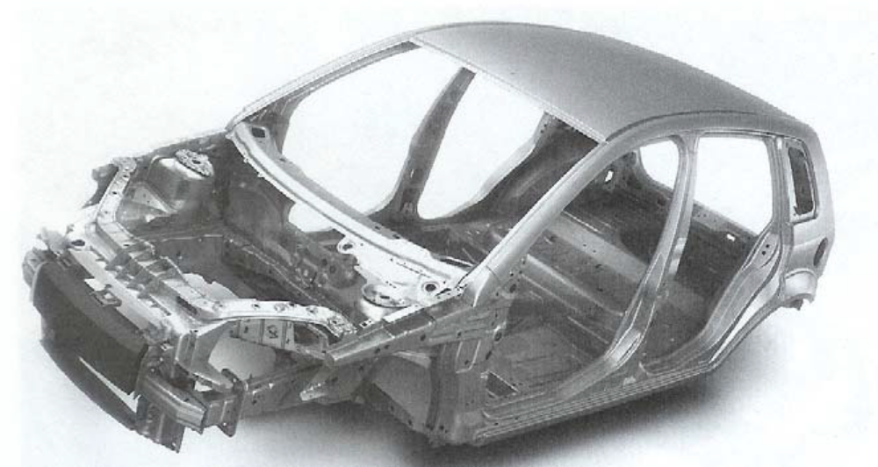
Rys. 105. Struktura nośna skorupowa
Najnowszą generacją konstrukcji samonośnych są konstrukcje szkieletowe. Konstrukcje te cechują się tym, że w ich skład nie wchodzą elementy poszycia zewnętrznego i wewnętrznego.
Takie rozwiązanie pozwoliło na zmniejszenie masy nadwozia oraz umożliwiło wykonywanie różnych typów nadwozia na bazie jednego szkieletu.
Konstrukcje szkieletowe pozwalają na budowę wielu wersji tego samego samochodu wykorzystując ten sam szkielet nadwozia.
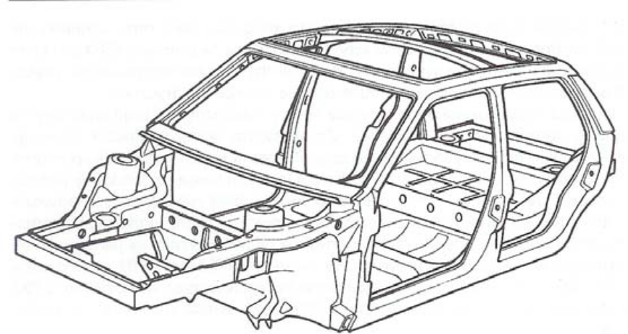
Rys. 107. Nadwozie samonośne szkieletowe
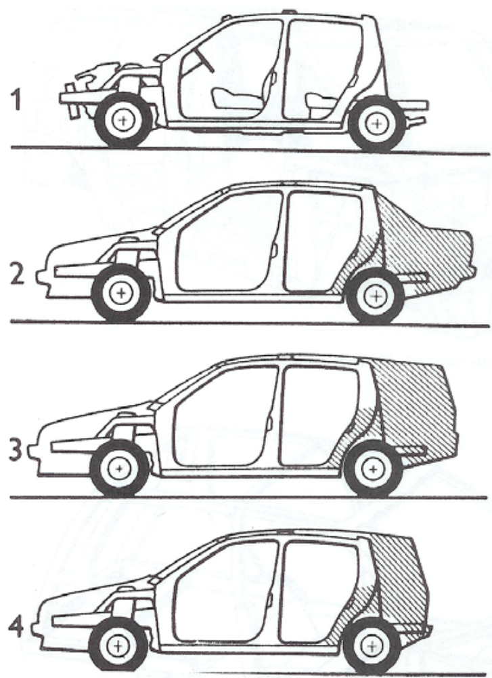
Rys. 108. Wersje nadwozi na bazie tego samego szkieletu.
Poszycia zewnętrzne i pokrywy
Poszycia zewnętrzne i pokrywy są odejmowalnymi elementami nadwozia, nie biorą, zatem udziału w przenoszeniu obciążeń konstrukcji nośnej. Jako poszycie zewnętrzne wykonywane są błotniki przednie oraz pas przedni, w konstrukcjach szkieletowych dodatkowo mogą to być płaty zewnętrzne nadwozia. Elementy poszycia wykonuje się z blachy cienkiej, ale coraz częściej z blachy aluminiowej lub z tworzyw sztucznych. Poszycie zewnętrzne mocuje się do kadłuba przez przykręcenie wkrętami lub przez klejenie.
Wykonanie błotników przednich w formie odejmowalnego poszycia ma wzgląd praktyczny wynikający z dość częstej konieczności naprawy błotników.
Poszycie odejmowalne wykonuje się coraz częściej z tworzyw sztucznych przez co zmniejsza się wydatnie ciężar nadwozia. Elementy poszycia są przyklejane do szkieletu nadwozia.
Pokrywy to: drzwi boczne i tylne, pokrywa silnika i bagażnika. Pokrywy mocuje się do konstrukcji nośnej w taki sposób, by umożliwić ich łatwe otwieranie i uzyskać dostęp do wnętrza nadwozia.
We współczesnych samochodach stosowane są drzwi:
− pełne,
− ramkowe,
− połówkowe.
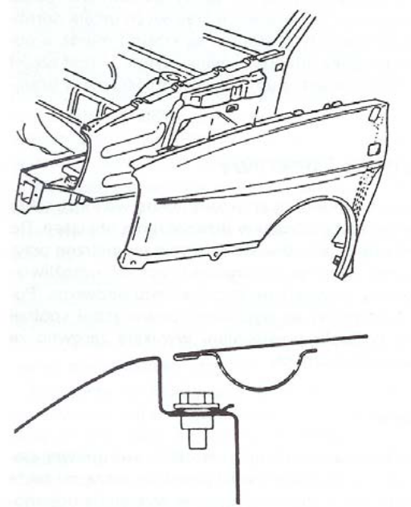
Rys. 109. Błotnik przedni jako odejmowalne poszycie, poniżej szczegół mocowania błotnika wkrętami.
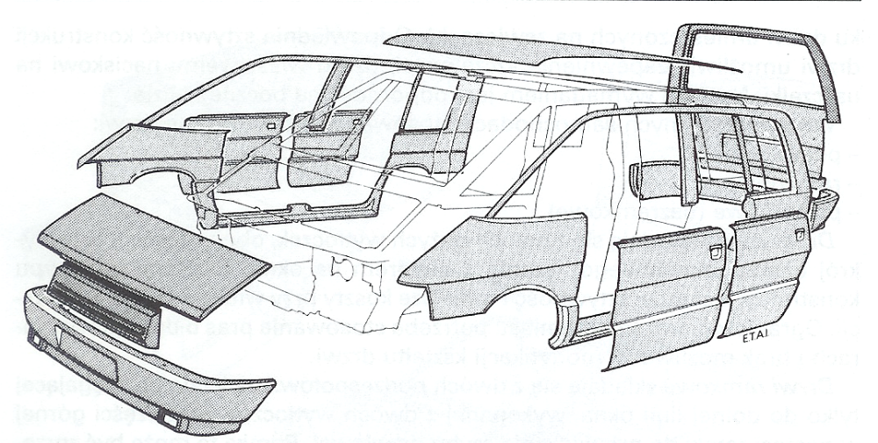
Rys. 110. Poszycie zewnętrzne z tworzyw sztucznych
Rys. 111 przedstawia elementy drzwi ramkowych, cechują się one tym, że część górna drzwi obejmująca okno wykonywana jest oddzielnie stanowiąc charakterystyczną ramkę, w przeciwieństwie do tradycyjnych drzwi pełnych wykonywanych z dwóch dużych wytłoczek obejmujących całą powierzchnie drzwi.
Drzwi połówkowe składają się jedynie z części dolnej, szyba drzwi nie ma prowadzenia zewnętrznego.
Pokrywa silnika i bagażnika zbudowana jest ze szkieletu oraz zewnętrznego poszycia, pozwala to na zachowanie sztywności przy małym ciężarze. Pokrywy wykańcza się zawiasami, zamkami i wykładzinami dźwiękochłonnymi. Bardziej skomplikowane jest wyposażenie drzwi bocznych, zawierają one ponadto: mechanizm opuszczania szyby, ogranicznik otwarcia, klamki z blokadą oraz wyłożenie tapicerskie.
Podczas montażu odejmowalnych poszyć i pokryw należy zachować odpowiednią wielkość i równomierność szczelin pomiędzy krawędziami pokryw, a sąsiednimi elementami nadwozia.

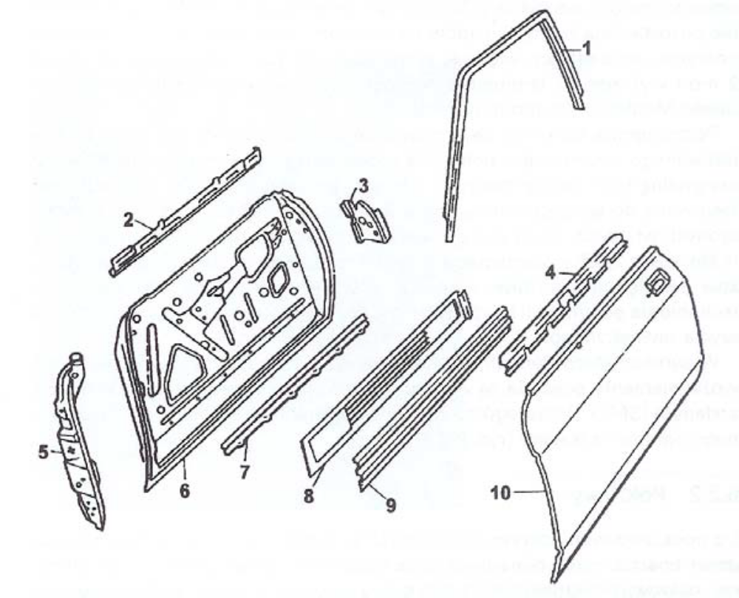
Rys. 111. Drzwi boczne ramkowe
1 – ramka okna, 2,3,4,5,7,8,9 – wzmocnienia, 6 – płat wewnętrzny, 10 –płat zewnętrzny.

